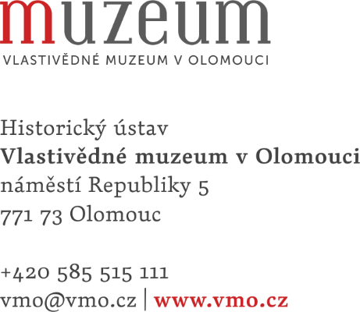
JAST-CZ spol. s r.o.

KVÍTKOVICKÁ 1386
76361 NAPAJEDLA

Váš dopis značky / ze dne Naše značka Vyřizuje / linka Datum
46/2019/HÚ Zdražil/152 27. 11. 2019

Dobrý den,

Vlastivědné muzeum v Olomouci touto cestou objednává, v rámci realizace projektu „Vybudování přírodovědné expozice a digitalizace a restaurování sbírek Vlastivědného muzea v Olomouci“, id. č. EIS CZ.06.3.33/0.0/0.0/17_099/0007852, níže psané zboží:

Skříně na výkresy VKS A1 B 6 kusů
cena bez DPH/ks 12.770,- Kč cena s DPH/ks 15.451,70 Kč
celková cena: 92.710,20 Kč s DPH + doprava

Z důvodu podmínek administrace projektu žádáme o uvedení názvu projektu a jeho identifikačního čísla do faktury za zboží, viz níže.

Název projektu: Vybudování přírodovědné expozice a digitalizace a restaurování sbírek Vlastivědného muzea v Olomouci
Identifikační číslo EIS CZ.06.3.33/0.0/0.0/17_099/0007852

Děkuji.

S pozdravem

Ing. Břetislav Holásek, ředitel
Vlastivědné muzeum v Olomouci

